***Агрессия детей- норма или отклонение?***

**В жизни каждого ребенка наступает время, когда он начинает проявлять агрессию: во время игры, по отношению к игрушкам, животным, сверстникам.**

- Оценивая поведение ребенка, важно понимать, что агрессивное поведение – это один из способов адаптации к окружающему миру. Для многих детей агрессия как форма поведения начинает проявляться достаточно рано с 1-2 лет. В частности, это проявляется в различных играх, где сотрудничество с одними игроками сочетается с соперничеством с другими. Мы все знаем, что в разумных пределах агрессивность необходима каждому человеку: она помогает отстаивать свои права, способствует удовлетворению желаний и достижению целей, служит способом самозащиты и т.д. Ребенку подобная форма поведения помогает приспособиться к социальной среде, познавать что-то новое, добиваться успеха.

[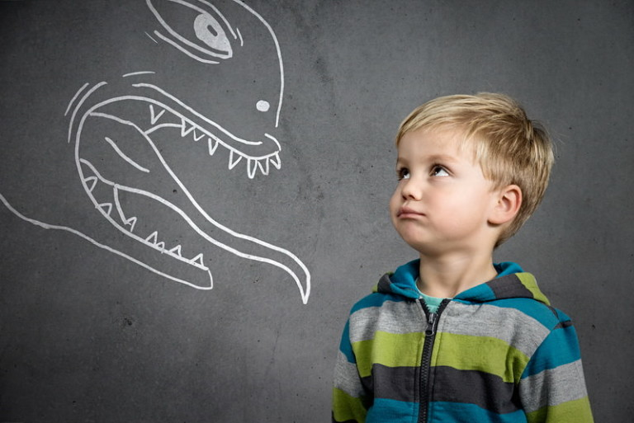](https://1roditeli.ru/upload/medialibrary/900/Detskie-strahi-768x513.jpg)

Так называемую «ситуативную» агрессию может проявить любой ребенок, даже самый «спокойный» (главное, чтобы эта агрессия имела конструктивный выход). В дошкольном и младшем школьном возрасте у детей преобладает физическая агрессия, например, драки. Таким образом, защитная реакция, ответное действие на реальную угрозу это – естественные и обычные реакции, которые в нашем обществе мы с полным правом относим к вариантам нормы.

Если агрессивность проявляется не от случая к случаю, а носит устойчивый и регулярный характер, становится патологической, садистической (когда дети наслаждаются своими агрессивными действиями и страданиями своей жертвы) – это становится серьезным поводом для того, чтобы эта особенность ребенка стала объектом пристального внимания родителей.

[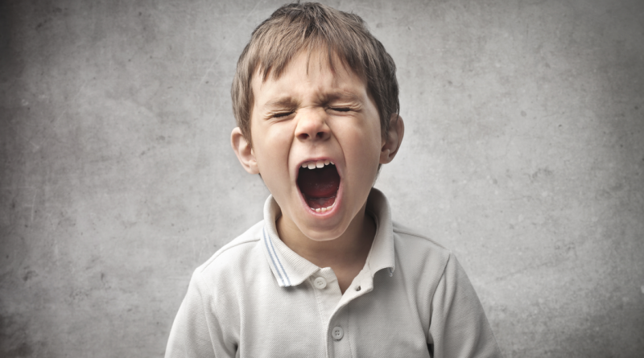](https://1roditeli.ru/upload/medialibrary/5ea/childrens_aggression-800x445.png)

**- Как вести себя родителям, если они заметили, что ребенок стал более жесток? Мучает животных, придумывает жестокие сюжеты в играх и т.д.**

- Если ситуативная детская агрессия – это вариант нормы, то устойчивое проявление жестокости, как целенаправленного причинения вреда другим детям, животным, взрослому – это, несомненно, тревожный сигнал о том, что агрессивность становится чертой характера и личностной особенностью. Жестокость может стать той формой поведения, через которую ребенок пытается справиться со своими страхами, стрессами, преодолеть препятствие, самоутвердиться. Предпосылкой к формированию устойчивого жестокого поведения может стать плохо развитая способность ребенка к сопереживанию.

Ребенок не всегда осознает свою жестокость. Это проявляется, как правило, в дошкольном возрасте, когда ребенок еще не в полной мере понимает, что делает кому-то больно. Неосознанная жестокость может быть продиктована исследовательским интересом (например, оторвать бабочке крылья и посмотреть, что будет), может быть подражательной (наказать куклу или животное так, как наказали меня или как увидел по телевизору), жестокость ребенка может проявиться и «за компанию», когда очень хочется быть похожим на других. Мучая животное или более слабого сверстника, ребенок не испытывает удовольствия от своего поступка, для него в этой ситуации важно, как он выглядит в глазах компании, которой хочет понравиться. Другое дело – жестокость осознанная, когда ребенок целенаправленно причиняет вред другому (всегда более слабому), получая от этого удовольствие и не испытывая чувства вины.

[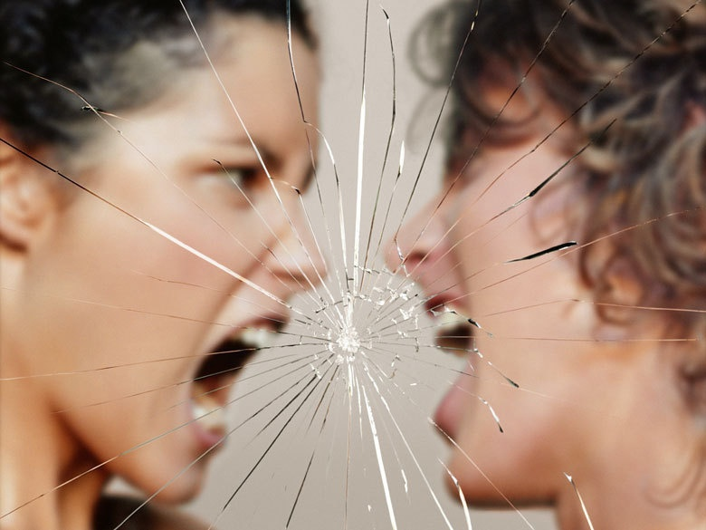](https://1roditeli.ru/upload/medialibrary/8f9/4328.jpg)

Если ребенок сегодня ведет себя жестоко по отношению к животным, то завтра такая манера поведения обязательно проявится в отношениях между людьми – ровесниками и взрослыми. Поэтому важно, вовремя принять соответствующие меры.

Почаще обращайте внимание ребенка на жизнь животных; читайте и обсуждайте с детьми книги, посвященные описанию жизни животных и растений. Маленьким детям рассказывайте о мужестве, силе и смелости собак, удивительной грации кошек... Объясните, как растут цветы, научите ребенка ухаживать за комнатным растением или животным, тем самым вы разбудите в них чувство понимания природы. Основная задача родителей – научить ребенка выражать свои эмоции конструктивными способами. Например, злость и гнев можно выразить, попинав подушку, потопая громко ногами, порвав лист бумаги и т д. Для более старших детей конструктивным каналом отреагирования негативных эмоций могут являться занятия спортом. Часто агрессивность – результат неумения приемлемыми средствами, принятыми в той или иной культуре, выразить своё неудовольствие и раздражение. Помогая ребёнку выразить те чувства, которые ему в тягость, родители обеспечивают ему защиту и поддержку.

[](https://1roditeli.ru/upload/medialibrary/520/img_75f57b5f1affe3dbef6710a5ff93c382.jpg)

**- Можно ли научить ребенка правильно реагировать на жестокое отношение, обращенное к нему? И, вообще: как правильно на него реагировать?**

- Масштабность мер, к которым стоит прибегать, борясь с подобным отношением, как правило, зависит от масштабности самой проблемы. Так, однократное оскорбление со стороны сверстников, порой, лучше просто проигнорировать, а, если речь идет об угрозе жизни или здоровью ребенка – обратиться за защитой в правоохранительные органы. В любом случае, ребенок не должен быть одинок в своей проблеме, поэтому родителям стоит развивать доверительные отношения со своими детьми. Расскажите своему ребенку об элементарных правилах межличностного взаимодействия и общения – как в реальности, так и в Интернет-пространстве. Известно, что ответное проявление жестокости, как правило, неэффективный способ разрешения конфликтных ситуаций. В то же время, научить ребенка выглядеть сильным – хорошая рекомендация. Игнорирование наряду с чувством юмора и непредсказуемостью поведения, как показывает опыт, нередко помогают не хуже кулаков.

**- Есть ли какие-то факторы, по которым родители смогут понять, что у ребенка проблемы в школе?**

- Можно выделить четыре группы объективных признаков, наблюдая которые, мы можем говорить о наличии у ребенка тех или иных проблем. Физические – частая потеря или порча личных вещей; синяки, ссадины, порванная или измятая одежда; частые жалобы на плохое самочувствие. Академические – пропуски занятий или прогулы; опоздания на занятия, отказ от участия во внеурочных мероприятиях без объективных причин; резкое снижение успеваемости, потеря интереса к учебе и другой деятельности. Психологические – постоянное состояние тревоги; состояние подавленности, или, наоборот, гиперактивности, раздражительности, агрессивности; рассеянность, забывчивость, неспособность концентрироваться. Поведенческие – замкнутость, самоизоляция или изоляция со стороны других учащихся; недоверие к сверстникам и взрослым; отказ объяснить причины вышеописанных состояний и поведения или неправдоподобные объяснения.

Если вы наблюдаете несколько из описанных признаков, и они повторяются, вам стоит задумать об их причинах.

[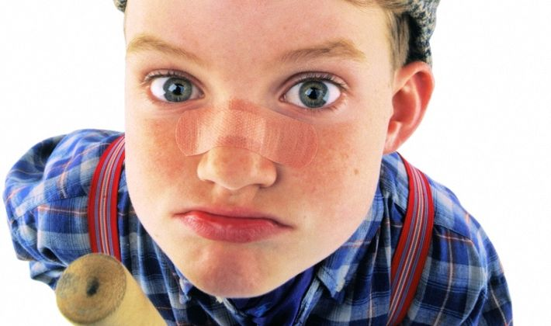](https://1roditeli.ru/upload/medialibrary/562/576be0d9b0e5e.jpg)

**- Каким должен быть план действий, если родители узнали, что ребенка в школе притесняют, обижают, издеваются? Как помочь ему справиться с натиском и уберечь от этого?**

- К сожалению, современная реальность такова, что мы далеко не всегда способны предугадать и оградить наших детей от негативных последствий тех событий, в которые они оказываются вовлечены. Поэтому в любой неприятной ситуации, прежде всего, дайте ребенку понять, что вы рядом, что вы его поддерживаете и готовы помочь. Для этого поговорите с вашим ребенком и внимательно его выслушайте. В ходе такой доверительной (не нравоучительной!) беседы, вы также сможете выяснить всю необходимую информацию о сложившейся ситуации: ее длительности, форме притеснений (вербальной и/или физической), о самих обидчиках и т.д. Если ребенка оскорбляют в Интернете (например, в социальных сетях, на форумах и др.), сохраните свидетельства травли, сделав скриншоты его переписки с обидчиками. В ситуации открытого буллинга (травли – *прим. Ред.*) вам также стоит поставить в известность классного руководителя, школьного психолога и администрацию школы, с которыми вы сможете обсудить применение конкретных мер. Если угрозы являются серьезными и подвергают опасности жизнь или здоровье вашего ребенка, вы можете, представив соответствующие доказательства, обратиться в правоохранительные органы.

Если свести план действия в ситуации буллинга или кибербуллинга (Интернет-травля – *прим. Ред.*) к некой универсальной схеме, то можно выделить несколько основных пунктов:

1. Сохраняйте спокойствие и сами успокойте ребенка. Избегайте необдуманных действий. Дайте ребенку понять, что владеете ситуацией, готовы помочь и не станете его ругать или осуждать
2. Разберитесь в ситуации вместе с ребенком. Важно найти ответы на вопросы: когда возник конфликт? Что стало причиной? Кто принимает участие в травле? Существует ли угроза жизни и здоровью ребенка?
3. Соберите доказательства травли. Сохраните все возможные свидетельства происходящего (скриншоты экрана, электронные письма, фотографии, аудиозаписи и т.п.)
4. Научите правильно реагировать на агрессора. Лучший способ остановить травлю – игнорировать обидчиков. В ситуации кибербуллинга можно заблокировать агрессоров или добавить их в «черный список», а иногда стоит временно удалить аккаунт на тех ресурсах, где происходит травля.
5. Обратитесь за помощью. Детям очень сложно постоять за себя в одиночку. В случает буллинга, обратитесь за поддержкой к классному руководителю, школьной администрации, психологу. Узнайте, какие шаги они готовы предпринять, чтобы ситуация разрешилась. Если существует угроза здоровью и жизни ребенка, обратитесь в правоохранительные органы, приложив к заявлению собранные доказательства.

[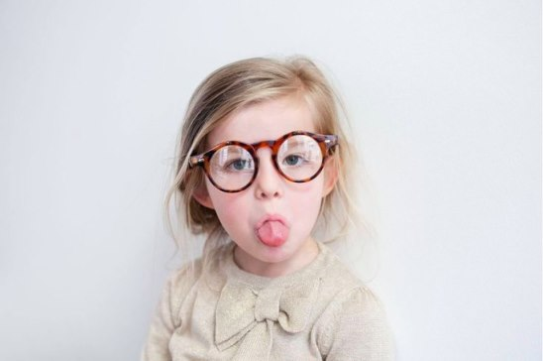](https://1roditeli.ru/upload/medialibrary/99c/P5RQcHtj8Jw.jpg)

**- Что делать, если родитель оказался на противоположной стороне и узнал, что его ребенок обижает других? Нужно ли прибегать к помощи психолога?**

- Вам следует насторожиться не меньше, чем, если бы ваш ребенок был жертвой. По данным Фонда Развития Интернет школьников, которые признались, что они были агрессорами – обижали других, даже больше чем жертв: каждый пятый ребенок признался, что был жертвой буллинга, а каждый четвертый признался, что он был агрессором. Социологи считают, что агрессия становится нормой поведения в школьной среде.

Последствия того, что ваш ребенок длительно играет роль агрессора могут быть довольно серьезные – закрепление насилия как способа коммуникации, отвержение группой в различные возрастные периоды, развитие проблемного поведения (пропуски занятий, правонарушение, аддикции). Основными мотивами устойчивого агрессивного поведения могут быть: мотив власти, мотив принадлежности к группе, самоутверждения за счет принижения других, материальное или психологическое вознаграждение (деньги, внимание, престиж), мотив зависти или имущественное, социальное, этническое неравенство.

В этой, как и в ряде других ситуаций, обращение к психологу является, скорее, рекомендацией, нежели обязательной мерой. В первую очередь, попробуйте сами обсудить со своим ребенком возникшую проблему. Попытайтесь понять, что является истинными причинами его поведения. В разговоре старайтесь избегать обвинений и морализаторства. Возможно, для разрешения конфликта вы с ребенком сможете ограничиться принесением извинений – личным или публичным. Если же ваши попытки наладить контакт с ребенком оказываются тщетны, поведение ребенка не меняется, а количество жалоб растет, обращение к специалисту, действительно, может вам помочь.

[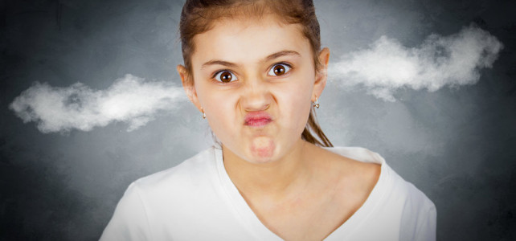](https://1roditeli.ru/upload/medialibrary/84a/1444643022_agressiya-642x300.jpg)

**- Агрессия в Интернете. Порой сталкиваешься с комментариями семи-, восьмилетних детей, которые уже вовсю матерятся и угрожают. Это связано с неправильным воспитанием, вседозволенностью и чувством безнаказанности? Или через экран монитора у ребят появляется больше уверенности?**

- Обезличенность, или анонимность – та характеристика виртуального общения, которая позволяет ее участникам чувствовать себя более свободно, стирая допустимые границы этики взаимодействия, существующей при личном контакте. Эта свобода – одна из причин, по которой Сеть стала средой злоупотреблений и правонарушений.

По данным наших опросов, насилие и агрессия – основные моменты, которые больше всего расстраивают детей в интернете. Основная форма агрессии в Интернете – это письменное обращение, приближенное к устной речи. Оно может быть активное или пассивное, прямое или непрямое. Но, так или иначе, агрессия, также как и в реальной жизни, в Интернете направлена на причинение вреда другому пользователю. Агрессия, которая всегда была свойственна природе человека, и которую человечество с помощью культуры веками загоняло в приемлемые рамки, в Интернете получает новые широкие возможности проявления. Помимо разных причин, в большой степени этому способствует зачаточное состояние культуры повседневного общения в сети. Нельзя сказать, что об этом никто не задумывается. Еще 20 лет назад – практически в самом начале развития Интернета – Вирджинией Ши уже были предложены 10 совершено разумных правил (по аналогии с известными 10 заповедями) поведения в Сети. Названные нетикетом – сетевым этикетом. Но знаем ли мы о них и всегда ли их соблюдаем?

Появление агрессии в сети должны нас очень беспокоить. В первую очередь потому, что они беспокоят наших детей. Среди негативных сторон Интернета юные пользователи по совокупности ставят на первое место именно агрессию: информацию, фото, и видео с насилием и жестокостью, оскорбления, унижения, преследования, обиды, использования личной информации в целях травли. Им в сети не хватает дружелюбия. Мы, взрослые, в этом смысле нередко выступаем в качестве отрицательного примера, активно совершенствуя приемы онлайн-агрессии. Ее разновидности уже получили свои названия, например, флейм (вербальная агрессивная реакция, нарушающая принципы конструктивной дискуссии), флуд или спам (ненужная бесполезная информация), троллинг (намеренное агрессивное поведение), хейтерство (демонстрация крайне негативного отношения – неприятия и ненависти) и кибербуллинг – форма буллинга, осуществляемая с помощью электронных средств. Именно этой форме агрессии мы уделяем основное внимание в нашей месячной антибуллинговой программе.